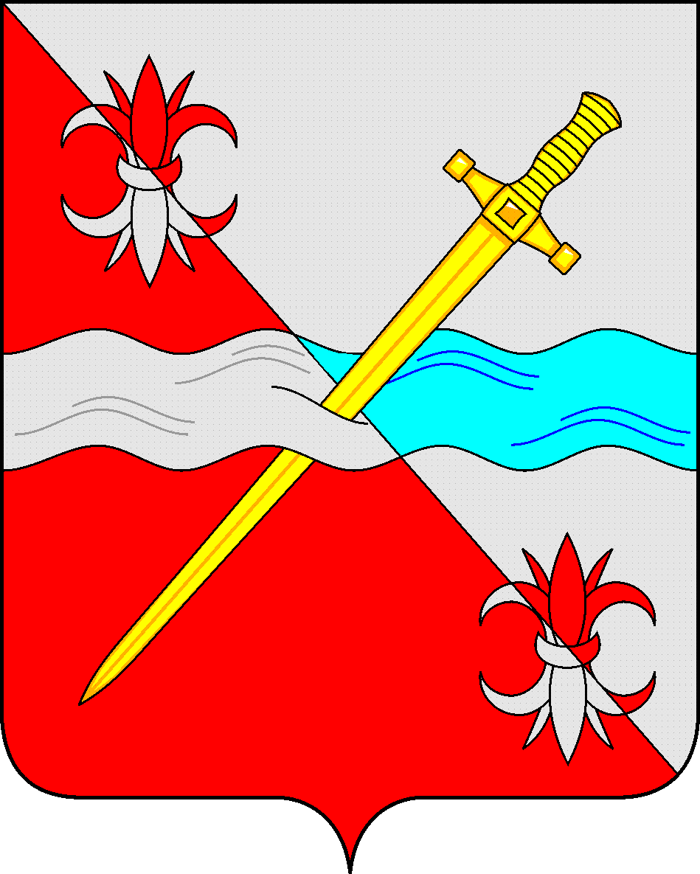
СОВЕТ
депутатов Советского городского округа
Ставропольского края

РЕШЕНИЕ

10 февраля 2023 г. № 34
г. Зеленокумск

О проекте решения Совета депутатов Советского городского округа Ставропольского края «О внесении изменений и дополнений в Устав Советского городского округа Ставропольского края».

В соответствии со ст. 67 Устава Советского городского округа Ставропольского края, в целях приведения действующего Устава Советского городского округа Ставропольского края в соответствие нормам федерального законодательства и законодательства Ставропольского края, Совет депутатов Советского городского округа Ставропольского края

РЕШИЛ:

1. Утвердить проект решения Совета депутатов Советского городского округа Ставропольского края о внесении следующих изменений и дополнений в Устав Советского городского округа Ставропольского края:
1) часть 4 статьи 18 признать утратившей силу;
2) часть 8 статьи 19 признать утратившей силу;
3) в части 2 статьи 33:
а) пункт 9 признать утратившим силу;
б) пункт 19 признать утратившим силу;
4) в пункте 2 части 9 статьи 34:
а) в подпункте «а» слова «аппарате избирательной комиссии Советского городского округа Ставропольского края» исключить;
б) в подпункте «б» слова «аппарате избирательной комиссии Советского городского округа Ставропольского края» исключить;
5) часть 5 статьи 40:
а) дополнить пунктом 15 следующего содержания:
«15) осуществляет руководство мобилизационной подготовкой администрации Советского городского округа, создает необходимые условия мобилизационному органу администрации Советского городского округа для исполнения возложенных на него обязанностей;»;
б) дополнить пунктом 16 следующего содержания:
«16) обеспечивает деятельность режимно-секретного подразделения администрации Советского городского округа.»;
6) пункт 3 части 1 статьи 42 дополнить словами «утверждение правил землепользования и застройки Советского городского округа»;
7) статью 43 признать утратившей силу;
8) часть 3 статьи 48 изложить в следующей редакции:
«3. Правовое регулирование муниципальной службы в Советском городском округе, включая требования к должностям муниципальной службы, определение статуса муниципального служащего, условия и порядок прохождения муниципальной службы осуществляется Федеральным законом «О муниципальной службе в Российской федерации», Законом Ставропольского края «Об отдельных вопросах муниципальной службы в Ставропольском крае», настоящим Уставом и иными муниципальными правовыми актами органов местного самоуправления советского городского округа.»;
9) в части 1 статьи 52 слова «Советом депутатов» заменить словами «администрацией».
2. Обнародовать настоящее решение в форме размещения в сетевом издании – сайте муниципальных правовых актов Советского городского округа Ставропольского края и в муниципальных библиотеках.
3. Провести Публичные слушания по обсуждению проекта решения Совета депутатов Советского городского округа о внесении изменений и дополнений в Устав Советского городского округа 1 марта 2023г. в 11-00 ч. в зале заседаний администрации Советского городского округа (3 этаж).
4. Организацию и проведение публичных слушаний поручить постоянной комиссии по правовым вопросам и местному самоуправлению Совета депутатов Советского городского округа (Председатель – Краснобрыжая Е.М.).
5. Настоящее решение вступает в силу со дня обнародования.
6. Контроль за выполнением настоящего решения возложить на постоянную комиссию по правовым вопросам и местному самоуправлению Совета депутатов Советского городского округа (Председатель – Краснобрыжая Е.М.).

Председатель Совета депутатов
Советского городского округа
Ставропольского края Н.Н.Деревянко

